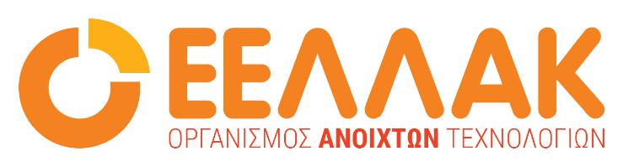

Αθήνα, 12 Δεκεμβρίου 2022

ΔΕΛΤΙΟ ΤΥΠΟΥ

Ξεκινά στις 16 Δεκεμβρίου το 6ο Συνέδριο Moodlemoot

Ο Οργανισμός Ανοιχτών Τεχνολογιών σε συνεργασία με φορείς εκπαίδευσης και ανάπτυξης, διοργανώνουν στις 16 & 17 Δεκεμβρίου 2022 το 6ο Συνέδριο MoodleMoot το οποίο θα διεξαχθεί διαδικτυακά.
Το Moodle είναι ένα λογισμικό ανοιχτού κώδικα και η πιο διαδεδομένη πλατφόρμα εικονικού περιβάλλοντος μάθησης (Virtual learning environment-VLE), που χρησιμοποιείται σήμερα από 120 εκατομμύρια και πλέον χρήστες. Πέρα από τη εκτεταμένη χρήση του σε όλες τις βαθμίδες της εκπαίδευσης, το Moodle χρησιμοποιείται από πολλές μεγάλες εταιρείες παγκοσμίως για την εκπαίδευση προσωπικού και την εκπαίδευση και υποστήριξη πελατών.
Σκοπός του Συνεδρίου MoodleMoot είναι να προωθήσει τον γόνιμο και δημιουργικό διάλογο στην εκπαιδευτική κοινότητα για τη χρήση του Moodle, να αναδείξει καλές πρακτικές χρήσης του στην Ελλάδα και στην Κύπρο, καθώς και να παρουσιαστούν καινοτόμες χρήσεις λειτουργιών του Moodle στην Ελλάδα, στην Κύπρο και διεθνώς.
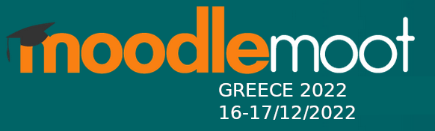

Θεματικές ενότητες MoodleMoot
- Καλές πρακτικές χρήσης του Moodle στην Πρωτοβάθμια-Δευτεροβάθμια Εκπαίδευση
- Καλές πρακτικές χρήσης του Moodle στην Τριτοβάθμια Εκπαίδευση
- Καλές πρακτικές χρήσης του Moodle σε εταιρικό περιβάλλον
- Mobile Learning
- LMS ανοιχτού κώδικα
- Learning analytics
- Gamification στο Moodle
- Διαχείριση και ανάπτυξη του Moodle
- Επεκτάσεις και διασύνδεση με άλλες πλατφόρμες
- Εργαστήρια

Το συνέδριο απευθύνεται σε
- Εκπαιδευτικούς Πρωτοβάθμιας και Δευτεροβάθμιας Εκπαίδευσης
- Μέλη της Ακαδημαϊκής-Ερευνητικής Κοινότητας
- Ερευνητές της Εκπαίδευσης
- Εκπαιδευτές Ενηλίκων
- Εταιρείες και οργανισμούς του δημόσιου και ιδιωτικού τομέα που χρησιμοποιούν το Moodle.
Η καταληκτική ημερομηνία εγγραφής των συμμετεχόντων που επιθυμούν να λάβουν βεβαίωση παρακολούθησης είναι στις 16 Δεκεμβρίου 2022. Η εγγραφή παρακολούθησης είναι διαθέσιμη εδώ.
Αναλυτικά το πρόγραμμα του συνεδρίου είναι εδώ
Η παρακολούθηση του θα γίνει μέσω τηλεδιάσκεψης και ζωντανής μετάδοσης από εδώ.
Για περισσότερες πληροφορίες επισκεφτείτε την επίσημη σελίδα του MoodleMoot Greece.

_____

Ο Οργανισμός Ανοιχτών Τεχνολογιών - ΕΕΛΛΑΚ ιδρύθηκε το 2008, σήμερα αποτελείται από 37 Πανεπιστήμια, Ερευνητικά Κέντρα και κοινωφελείς φορείς. Ο Οργανισμός Ανοιχτών Τεχνολογιών - ΕΕΛΛΑΚ έχει ως κύριο στόχο να συμβάλλει στην ανοιχτότητα και ειδικότερα στην προώθηση και ανάπτυξη των Ανοιχτών Προτύπων, του Ελεύθερου Λογισμικού, του Ανοιχτού Περιεχομένου, των Ανοιχτών Δεδομένων και των Τεχνολογιών Ανοιχτής Αρχιτεκτονικής στο χώρο της εκπαίδευσης, του δημόσιου τομέα και των επιχειρήσεων στην Ελλάδα, ενώ παράλληλα φιλοδοξεί να αποτελέσει κέντρο γνώσης και πλατφόρμα διαλόγου για τις ανοιχτές τεχνολογίες. Ανάμεσα στους φορείς που συμμετέχουν στον Οργανισμό Ανοιχτών Τεχνολογιών - ΕΕΛΛΑΚ είναι τα πιο πολλά ελληνικά Πανεπιστήμια και Ερευνητικά Κέντρα, ενώ για την υλοποίηση των δράσεων της ο Οργανισμός Ανοιχτών Τεχνολογιών - ΕΕΛΛΑΚ βασίζεται στην συνεργασία και ενεργή συμμετοχή των μελών της και της ελληνικής κοινότητας χρηστών και δημιουργών Ελεύθερου Λογισμικού, Ανοιχτού Περιεχομένου και Τεχνολογιών Ανοιχτής Αρχιτεκτονικής. Ο Οργανισμός Ανοιχτών Τεχνολογιών - ΕΕΛΛΑΚ εκπροσωπεί τα Creative Commons (wiki.creativecommons.org/Greece), είναι ιδρυτικό μέλος του COMMUNIA (www.communia-association.org), είναι ο ελληνικό κόμβος για το Open Data Institute (opendatainstitute.org), και είναι μέλος του Open Budget Initiative (internationalbudget.org/what-we-do/major-ibp-initiatives/open-budget-initiative).
Επικοινωνία: Μαριαλένα Μπελίτση 210 2209380, info@eellak.gr

